# Θεωρία στο κριτήριο παρεμβολής

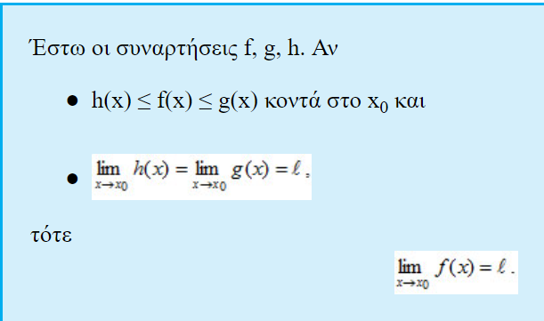

## Γνωστές Ανισότητες

-|α|

|ημχ|, |συνχ|

|α|

|ημχ|, η ισότητα ισχύει αν x=0

## Εφαρμογές

* Αν έχουμε ανισοτική σχέση που το ένα μέλος της περικλείεται σε απόλυτη τιμή, δημιουργούμε διπλή ανισότητα και εφαρμόζουμε κριτήριο παρεμβολής.

Τα όρια της μορφής , με  αντιμετωπίζονται με το κριτήριο παρεμβολής ξεκινώντας από τη γνωστή ανίσωση  ή  αντίστοιχα και πολλαπλασιάζοντας με G(x) $∙$ 1/ημf(x), G(x) $∙$ 1/συνf(x)

* Συνάρτηση ανάμεσα σε άλλες